
Stowarzyszenie Ekologiczno – Kulturalne
ul. Parkowa 10, 43-365 Wilkowice
tel./fax. (033) 812-36-94 - e-mail: klubgaja@klubgaja.pl
www.klubgaja.pl www.zaadoptujrzeke.pl

Formularz zgłoszeniowy do Konkursu Rzeka Roku – I edycja

Celem Konkursu Rzeka Roku jest zainteresowanie różnych grup społecznych cennymi przyrodniczo, społecznie, kulturowo rzekami w ich lokalnym środowisku oraz wyłonienie niezwykłego, najciekawszego, najbardziej lubianego i cenionego przez społeczności lokalne miejsca nad rzeką. Poszukujemy miejsc nad rzeką, które mają swoją historię pobudzającą wyobraźnię i scalającą wspólnotę osób mieszkających w danym regionie.

Uczestnikami Konkursu mogą być wszystkie podmioty (m.in. placówki oświatowe, społeczności lokalne: wędkarze, samorządy, instytucje, firmy, organizacje, osoby prywatne). Regulamin Konkursu dostępny jest na stronie www.zaadoptujrzeke.pl

BARDZO WAŻNE!
Wypełniony formularz wraz z załącznikami prosimy przesłać na adres e-mail: rzekaroku@klubgaja.pl
lub na adres pocztowy: Klub Gaja, ul. Parkowa 10, 43-365 Wilkowice (koniecznie nagrane na płytę CD lub DVD)
Na wypełnione formularze czekamy do 30 maja 2013 r.
INFORMACJE O UCZESTNIKU
Nazwa placówki oświatowej/ samorządu/ organizacji/ instytucji/ firmy/ imię
i nazwisko
Adres korespondencyjny | Ulica: | numer:
Adres korespondencyjny | Miasto: | kod:
Adres korespondencyjny | Województwo:
E-mail
Telefon, fax
Imię i nazwisko osoby odpowiedzialnej,
telefon, e-mail

INFORMACJE O RZECE
Opis rzeki zgłoszonej do Konkursu | Nazwa rzeki:
Opis rzeki zgłoszonej do Konkursu | Kilometr rzeki*:
Opis rzeki zgłoszonej do Konkursu | Administrator rzeki:
Opis rzeki zgłoszonej do Konkursu | Miasto:
Opis rzeki zgłoszonej do Konkursu | Gmina:
Opis rzeki zgłoszonej do Konkursu | Województwo:
Opis rzeki zgłoszonej do Konkursu | Współrzędne geograficzne*:
Dane właściciela terenu,
na którym rzeka płynie*
(sugerujemy zapytanie właściciela czy zgadza się aby rzeka została
zgłoszona do konkursu)
Cechy rzeki | Długość:
Cechy rzeki | Szerokość:
Cechy rzeki | Opis otoczenia rzeki:
Cechy rzeki | Czy rzeka płynie przez tereny objęte ochroną prawną (Natura 2000, Park Narodowy, Park Krajobrazowy, i inne)
Cechy rzeki | Inne istotne informacje:

ZNACZENIE RZEKI
Prosimy o:
- uzasadnienie związku zgłaszanej rzeki z historią pobudzającą wyobraźnię i scalającą wspólnotę osób, grupy ludzi lub pojedyncze osoby, poprzez opis wybranych najciekawszych wydarzeń (może być także podanie, legenda, itp.)
- lub / oraz uzasadnienie związku rzeki z mieszkańcami (mieszkańcem) we współczesności, to znaczy jaką rolę rzeka odgrywa obecnie, jak jest wykorzystywane miejsce zgłoszone do Konkursu; w jaki sposób podtrzymywana i rozszerzana jest wiedza na temat związku z rzeką.

(max. 2 strony A4, czcionka Times New Roman 12)

Załączniki:
Rysunek lub zdjęcie rzeki ( max.2 rysunki lub 2 zdjęcia na papierze fotograficznym lub w formie elektronicznej w formacie JPG- max 1 MB zdjęcie)

* - nieobowiązkowo

Podpis ………………………………………
___________________________________________________________________________________________________________________________________
Zaadoptuj rzekę 2013
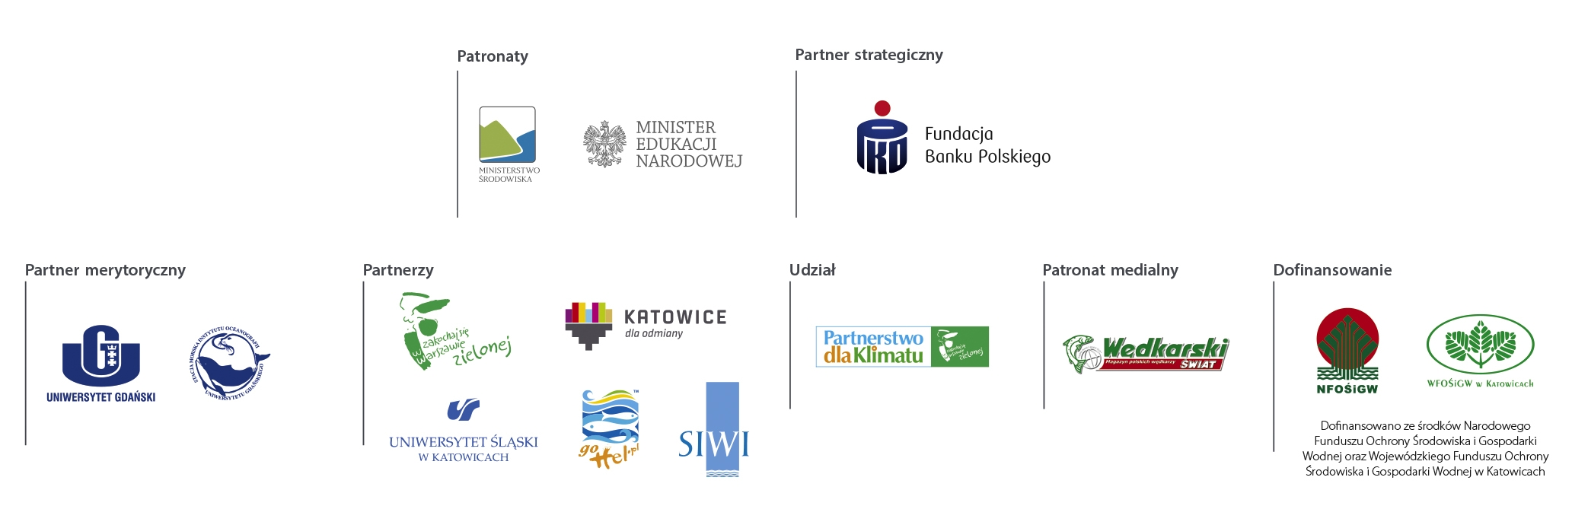
Oświadczenie o zgodzie na przetwarzanie danych osobowych. Wyrażam zgodę na przetwarzanie moich danych osobowych przez Stowarzyszenie Ekologiczno-Kulturalne Klub Gaja, ul. Nad Wilkówką 24, 43-365 Wilkowice w celu realizacji programu „Zaadoptuj rzekę” oraz informowania o działaniach statutowych Klubu Gaja. Dane te są przetwarzane zgodnie z ustawą z dnia 29 sierpnia 1997 roku o ochronie danych osobowych (Dz.U. z 2002 roku Nr 101 poz. 926 z późniejszymi zm.).

